Консультативные задания по дисциплине: «Рисунок» для 2 класса
Преподаватель: Ануфриева Анастасия Ивановна.

Тема урока: «Наброски фигуры человека»
Цель урока: изображение фигуры человека, передача движения, пропорции и характерных черт человека.
Материалы: бумага формата А4, графитные карандаши разной твердости и мягкости, ластик.
Творческое задание: на двух листах формата А4 выполнить 2 наброска фигуры человека с натуры в различном положении (стоя, сидя). Выполненные задания подписываем и приносим на занятия после каникул.

набросок – рисунок, сделанный быстро, без окончательной
проработки деталей. Наброски отличаются именно краткосрочностью.
Характерная особенность наброска — простота, обобщенность, широта в
передаче формы объекта. Художник с наиболее возможной быстротой
набросок – рисунок, сделанный быстро, без окончательной
проработки деталей. Наброски отличаются именно краткосрочностью.
Характерная особенность наброска — простота, обобщенность, широта в
передаче формы объекта. Художник с наиболее возможной быстротой
Умение рисовать человека является неотъемлемой частью в овладении художественной грамоты. В своих рисунках художнику часто приходится изображать людей. Чтобы правильно, уверенно рисовать человека, нужно не только изучать пропорции тела человека, но и много упражняться в изображении человеческой фигуры в разных движениях. Для этого очень полезно выполнять наброски с фигуры человека.
Набросок – рисунок, сделанный быстро, без окончательной проработки деталей. Наброски отличаются именно краткосрочностью. Характерная особенность наброска – простота, обобщенность, широта в передаче формы объекта. Художник с наиболее возможной быстротой рисует то, что заинтересовало, привлекло его внимание.
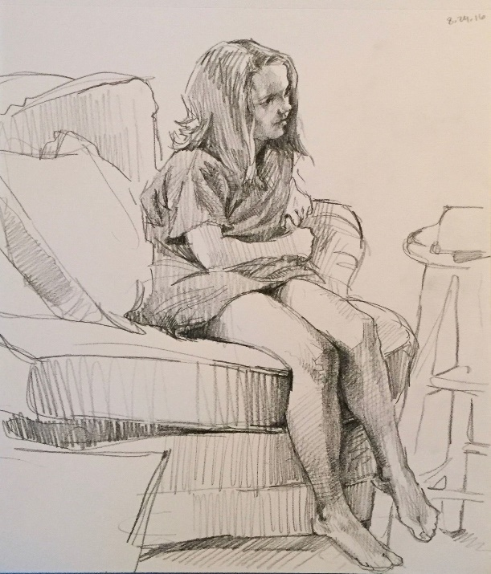

В обучении художников, наброски– это неотъемлемая часть творческого процесса. Польза набросков заключена в том, что быстрое вдумчивое рисование развивает наблюдательность, улучшает глазомер (обостряет чувство пропорций, соразмерности частей). Постоянное упражнение в искусстве наброска делает рисунки более выразительными, точными, помогает изобразить самое главное сразу, просто и лаконично.
Для того, чтобы правильно изображать человека, необходимо знать его основные пропорции. Пропорциями называются размерные соотношения элементов или частей формы между собой, а также между различными объектами. За одну часть берется голова человека. Голова укладывается в фигуре взрослого человека 7,5 – 8 раз.
Первая часть – голова. Вторая оканчивается на уровне груди. Третья – пупок.
Четвертая часть – на уровне бедра. Пятая и шестая части берутся одновременно и заканчиваются под коленной чашечкой. Седьмая и восьмая части – голень вместе со стопой. Опущенная рука оканчивается в пятой части. Поднятая рука занимает три части от плеча. Целая часть отводится на кисть.
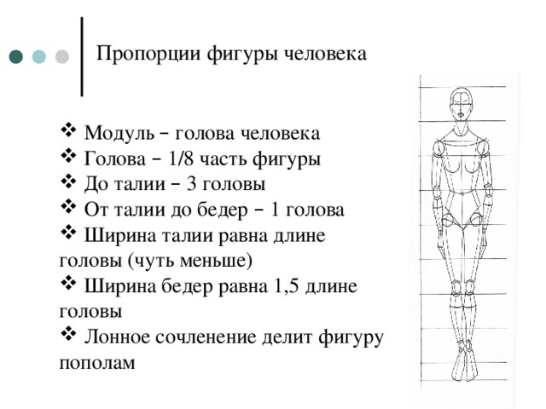

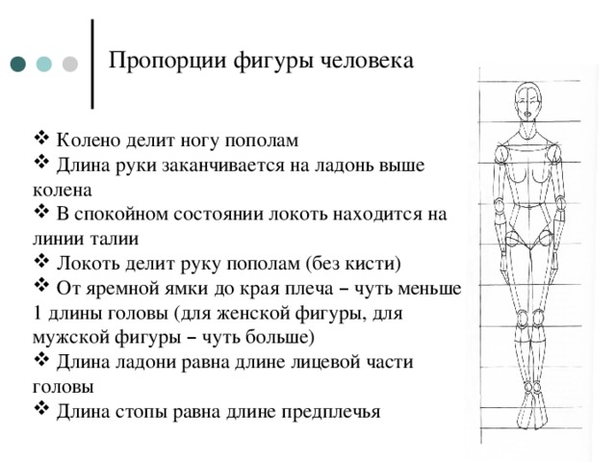

Последовательность выполнения наброска человека.
Переходя к практической работе, вспомним основные задачи, выполняемые в работе с набросками:
- Рисовать быстро, стараясь сделать набросок в минимальный срок.
- Не увлекаться подробностями, а стремиться передать лишь самые характерные особенности, пропорции, движение.
- Избегать тушёвки.
- Избегать ненужных штрихов, линий и стремиться к максимальной простоте изображения.
- При изображении живой натуры рисовать лишь до тех пор, пока позволяет модель, а не заканчивать набросок от себя.
- Если модель изменила положение, оставьте набросок в том виде, как он есть, и начните новый. Если модель продолжает оставаться в спокойном состоянии, – переходите от общего к подробностям и разработайте её настолько, насколько успеете.
Этапы работы над наброском.
1) Компоновка изображения. Общее движение фигуры.
Приступая к наброску фигуры человека, нужно подумать, как он будет размещен, вписан в формат листа. Изображение должно быть средних размеров – чтобы голова и ноги фигуры не упирались в край листа или тем более не выходили за его границы. С другой стороны, рисунку не должно быть слишком просторно. При изображении человека главной задачей на первом этапе является определение характера и общего движения фигуры. Для этого необходимо взглянуть на фигуру человека обобщенно, в целом, для того чтобы «поймать» характер. Постараться увидеть его индивидуальность и отличительные особенности. Сначала с помощью визуализирующей рамки, определяем композицию на листе бумаги. Определяем размер изображения, и положение фигуры на поле листа. Опора тела – это скелет. Находим опорные точки, и набрасываем фигуру обобщенно, большими линиями обозначая линии плеч, ног, линии движения спины. Общий изгиб намечаем легкими линиями.

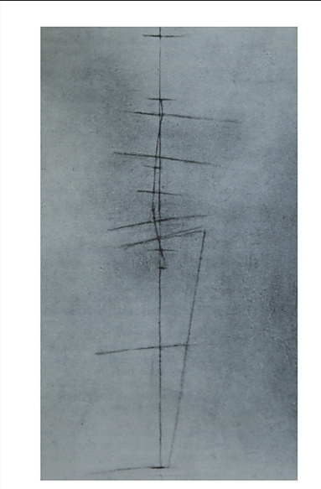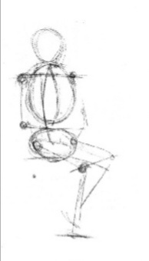

Одновременно закладываем пропорции, они еще не точные, обобщенные. Надо смотреть на всю фигуру целиком. Смотреть в целом очень важно. Не нужно отвлекаться на мелкие детали и делать акцент только на них. Поскольку это отвлечет от главного видения фигуры в целом.

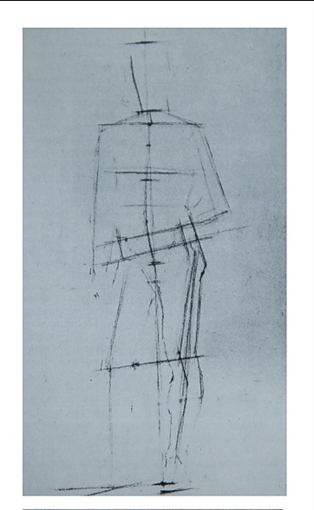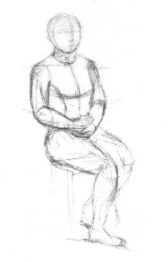

Учимся сразу смотреть рисунок. Смотрим обобщенно, сравниваем пропорции, проверяем движение. У туловища всегда есть движение, даже если человек находится в статичном положении.
2) Уточнение характера формы каждой детали.
На этом этапе прорабатываем характер и форму каждой части тела. Продолжаем рисовать длинными линиями, это поможет нам не цепляться за детали. И частично, очень осторожно начинаем переходить на прорисовку деталей, от общего к частному. Детали лица тоже набрасываются обобщенно, улавливая только пропорции и характерные особенности. То, что ближе рисуем активнее, таким образом в линиях уже обозначаем воздушную перспективу. Постоянно проверяем пропорции и движение, если есть неточности, исправляем их.
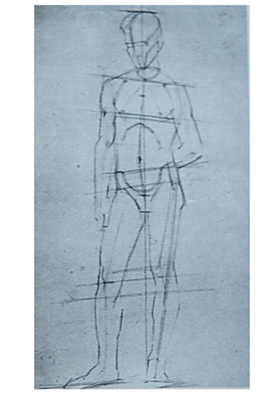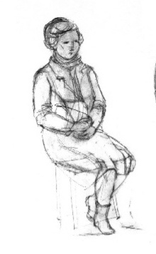

3) Нанесение светотени. Светотень наносим обобщенно, общим пятном, от общего к частному. Еще раз проверяем движение и пропорции.
4) Прорисовка пропорций, уточнение деталей.
Уточняем линии тела человека, прорисовываем складки на одежде, прорисуем лицо, руки, ноги. Обобщенные линии делаем более точными, проверяем пропорции, общее движение фигуры. В некоторых местах уточняем падающую тень.
Выполняя набросок одетого человека, нельзя просто срисовывать одежду и складки. Нужно представлять, какая форма находится под складками одежды. Ведь одежда ложится по телу в соответствии с его формами, а складки образуются в области изломов – на сгибах суставов коленей, локтей, плеч. При детализации изображения важно не забывать, что складки представляют собой некий объем, который формируется за счет света и тени. Складки имеют направление, высоту и глубину. Необходимо прочувствовать глубину складок.
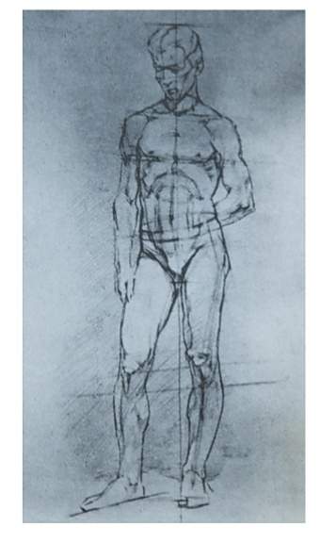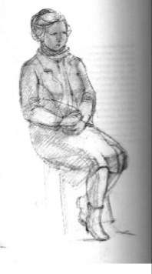

Примеры работ:

